Il **Dirigente Scolastico** di una Scuola Secondaria Superiore chiede che si realizzi una base di dati per l’archiviazione e la gestione di informazioni riguardanti le **attività scolastiche ed extrascolastiche** documentate, nonché i risultati scolastici conseguiti da ciascuno studente al fine di produrre, in itinere e/o al termine del corso di studi, un *.portfolio studente*.

L’organizzazione scolastica dell’istituto prevede che:

a) ciascuno studente possa frequentare più corsi di recupero e/o di sostegno e/o di arricchimento dell’offerta formativa;



b) ogni corso abbia un titolo, una descrizione, una data di inizio e di fine, un monte ore definito;



c) ogni studente possa frequentare più corsi esterni alla scuola;

d) i corsi esterni alla scuola hanno un titolo, una descrizione, una data di inizio e di fine, un monte ore definito, un riferimento che indichi l’Ente e/o l’Istituzione che li ha organizzati, un riferimento alla documentazione di accertamento;



e) ogni classe sia individuata univocamente da un numero ordinale progressivo (I, II, III, IV, V) e da una lettera che ne indica la sezione di appartenenza (A, B, C, D, E, F, G,).



In particolare, il Dirigente Scolastico chiede che si possa procedere all’archiviazione dei:



• dati anagrafici degli studenti utili alla loro univoca identificazione;

• dati relativi alla frequenza delle classi del corso di studi (quali classi ciascuno studente ha frequentato in ordine crescente ed in quale anno scolastico);

• dati relativi agli esiti conclusivi di ciascun anno scolastico (promozione sì/no, eventuali debiti formativi ed in quale disciplina) per ciascuno studente;

• dati relativi ai corsi interni;

• dati relativi ai corsi esterni alla scuola purché documentati.

Il candidato, fatte le ***opportune ipotesi aggiuntive***, progetti una base di dati utile alla realizzazione del portfolio studente richiesto dal Dirigente Scolastico, fornendo:

1. uno schema concettuale della base di dati; ***ENTITÀ RELAZIONE***

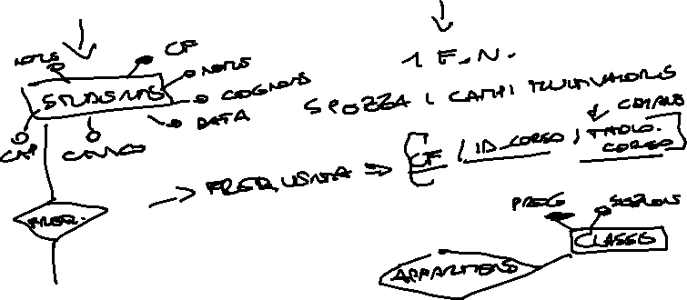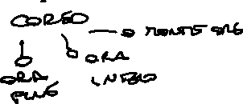

2. uno schema logico della base di dati; ***LOGICO RELAZIONALE***

*Legenda:*

Chiave primaria

Chiave esterna

***STUDENTE:*** *CF/Nome/Cognome/Data/CAP/Civico*

***FREQUENTA:*** CF/Titolo_Corso/ID_Corso

***CORSO****: ID/Titolo/Tipo/OraInizio/OraFine/MonteOre/Interno*



***Ragionamento sulle molteplicità:***

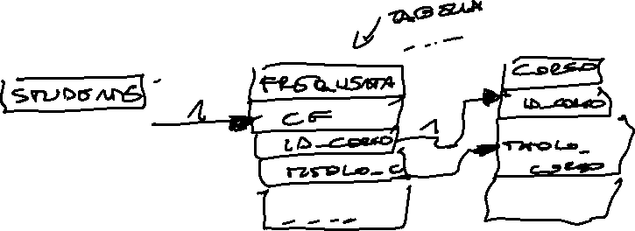

3. **la definizione delle relazioni della base di dati in linguaggio SQL; *CREATE TABLE***

CREATE TABLE Frequenta

FOREIGN KEY (CF) REFERENCES Studente(CF)

FOREIGN KEY (ID_Corso, Titolo_Corso) REFERENCES Corso(ID_Corso, Titolo_Corso)

…………………………………………

ed inoltre:

4. implementi in linguaggio SQL le seguenti interrogazioni:

Q5: Dato uno studente, visualizzare quali classi ha frequentato, in quali anni scolastici e con quali esiti finali;

SELECT idclasse, annofrequ, esito

FROM frequenta

INNER JOIN classe ON frequenta.idclasse = classe.idclasse

INNER JOIN studente ON studente.matricola = frequenta.matricola

WHERE studente.matricola = “...”;

Q8: Visualizzare l’elenco degli studenti che non hanno mai frequentato corsi di recupero.

